Schneider Electric nomme Diaretou Madina Gaye Dieng Présidente du Cluster Afrique Francophone & Îles

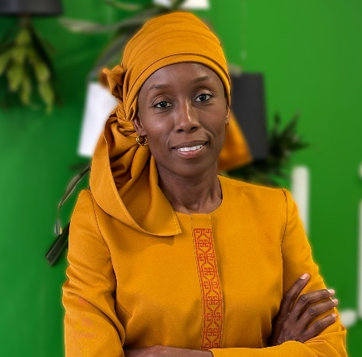
Dakar (Sénégal), le 11 mars 2024 – Schneider Electric, le leader de la transformation numérique de la gestion de l’énergie et des automatismes, annonce la nomination de Diaretou Madina Gaye Dieng en tant que Présidente du Cluster Afrique Francophone & Îles.
Dans ses nouvelles fonctions, Diaretou Dieng dirigera les activités du groupe sur plus d’une soixantaine de pays qui comprennent le Maghreb, l’Afrique de l’Ouest et centrale ainsi que les Îles. Elle conduira la stratégie de Schneider Electric sur cette géographie pour les marchés finaux que sont les infrastructures, l’industrie, les data centers et les bâtiments. Elle a donc la responsabilité de déployer les solutions du groupe qui façonnent la durabilité, l'électricité 4.0 et l'automatisation de nouvelle génération.

Professionnelle rigoureuse et leader inspirante, Diaretou Dieng possède une riche expérience sur les marchés des Technologies de l’Information et de la Communication. Un parcours professionnel de plus de 20 années qui l’a vue occuper des rôles stratégiques et de direction dans le secteur des télécommunications.
Ingénieure de formation, Diaretou est alumni de Harvard Business School Executive Education et titulaire d'un Master d'HEC Paris. Elle est également diplômée de l'Ecole Centrale de Lille (France).
Dans sa mission d’accompagner les utilisateurs finaux à relever les défis auxquels ils font face, Diaretou apportera son expertise et son leadership à la direction du cluster. Elle aura à cœur de renforcer aussi l’écosystème de partenaires qui regroupe des distributeurs de matériel et d’équipements électriques, industriels et IT ; des tableautiers licenciés Basse et Moyenne Tension ; des intégrateurs systèmes; des installateurs et contractants, des bureaux d’étude et d’ingénierie, entre autres.
« Je suis honorée de rejoindre Schneider Electric dans cette région, et à un moment crucial où les nations et les entreprises du monde entier recherchent des partenaires fiables pour leur parcours de numérisation, de durabilité et de décarbonisation. J'ai hâte de travailler plus étroitement avec tous nos clients, partenaires et parties prenantes clés des secteurs public et privé, du milieu universitaire et de la société pour créer un IMPACT qui mène à un avenir plus prospère et durable. », explique Diaretou parlant de sa nouvelle mission.
Diaretou sera basée à Casablanca où est installée la direction du Cluster.

À propos de Schneider Electric
La raison d’être de Schneider Electric est de donner à tous les moyens de tirer le meilleur parti de l’énergie et des ressources, en faisant le pont entre le progrès et la durabilité pour tous. C'est ce que nous appelons Life Is On. Notre mission est d'être votre partenaire numérique pour la durabilité et l'efficacité.

Nous favorisons la transformation numérique en intégrant des technologies de processus et d'énergie de pointe au niveau mondial, des produits, des contrôles, des logiciels et des services de connexion du point de terminaison au cloud, tout au long du cycle de vie, permettant une gestion intégrée de l'entreprise, pour les maisons, les bâtiments, les centres de données, les infrastructures et les industries.

Nous sommes la plus locale des entreprises mondiales. Nous sommes des défenseurs des normes ouvertes et des écosystèmes de partenariat qui sont passionnés par nos valeurs communes d'objectif significatif, inclusifs et responsabilisés.

www.se.com/africa

Follow us on:
Discover Life Is On

Découvrez les nouvelles perspectives qui façonnent la durabilité, l'électricité 4.0 et l'automatisation de nouvelle génération sur Schneider Electric Insights.

Hashtags: #PressRelease #Africa #Lifeison #Buildings #DataCenter #Industrie #Infrastructure #News #WomenInLeadership

